LOI DE BERNOULLI – Chapitre 1/2

Partie 1 : Expériences aléatoire à deux épreuves

Deux expériences sont dites indépendantes si le résultat de l’une n’a aucune influence sur le résultat de l’autre.

Méthode : Calculer une probabilité associée à une expérience aléatoire à deux épreuves

Vidéo https://youtu.be/xeuRc8WlQn4
Léa tente l’expérience suivante avec ses vêtements :
Elle dépose dans un panier 4 chemisiers indiscernables au toucher : 1 blanc, 1 rouge et 2 verts.
Dans un autre panier, elle y dépose 2 jupes également indiscernables au toucher : 1 blanche et 1 noire.
Elle tire successivement et au hasard, un chemisier du premier panier et une jupe du deuxième panier.
Ces deux expériences, « tirer un vêtement dans chaque panier », sont dites indépendantes.

1) Représenter la situation à l’aide d’un arbre pondéré.
2) Calculer la probabilité P₁ d’obtenir deux vêtements blancs.
3) Calculer la probabilité P₂ de ne pas obtenir un chemisier vert et d’obtenir une jupe noire.

Correction
1) Par exemple, la probabilité de tirer un chemisier vert est égale à 0,5 car le premier panier contient 2 chemisiers verts sur 4 en tout, soit $P\left(V\right)=$ $\frac{2}{4}$ $=$ $\frac{1}{2}$ $=0,5$.
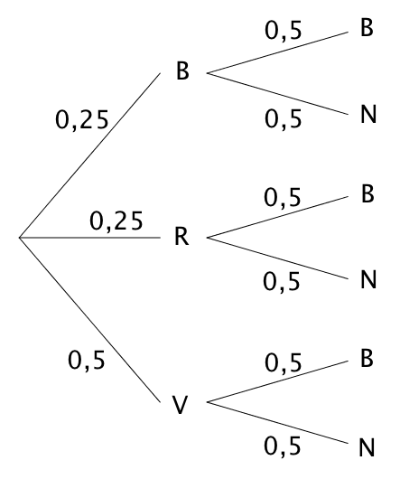

2) Technique de calcul sur un arbre pondéré :
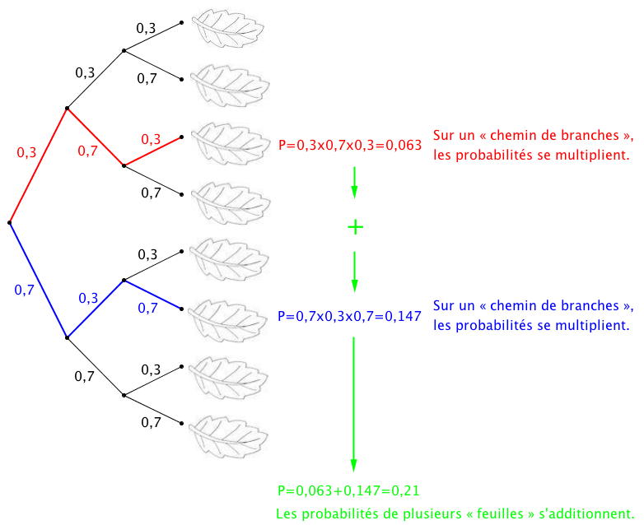

La probabilité d’obtenir deux vêtements blancs correspond aux issues (B ; B),
Sur un « chemin de branches », les probabilités se multiplient :

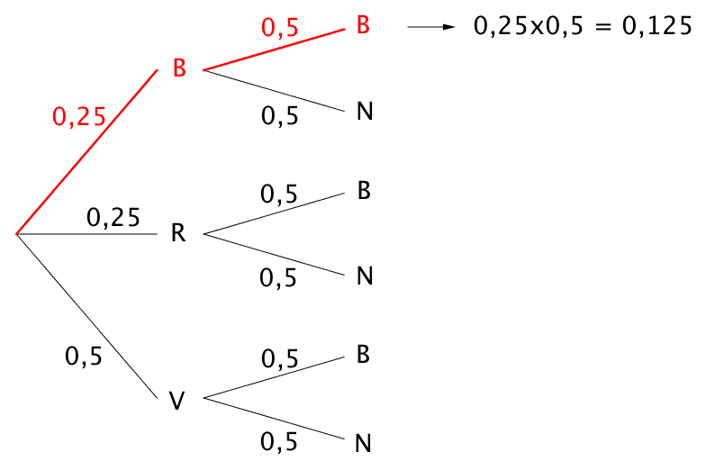
Soit : P₁ = P(B ; B) = 0,25 x 0,5 = 0,125.
La probabilité d’obtenir deux vêtements blancs est égale à 12,5 %.

3) La probabilité de ne pas obtenir un chemisier vert et d’obtenir une jupe noire correspond aux issues (B ; N) et (R ; N).
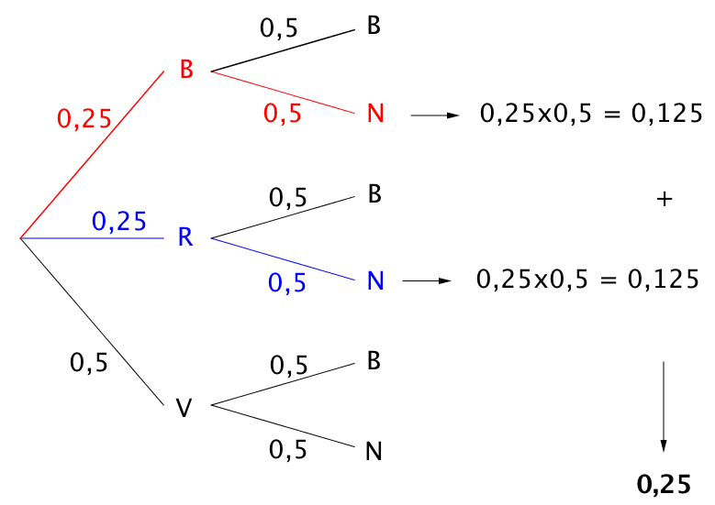

Les probabilités de « plusieurs feuilles » s’additionnent :
P₂ = P(B ; N) + P(R ; N) = 0,25 x 0,5 + 0,25 x 0,5 = 0,125 + 0,125 = 0,25.
La probabilité de ne pas obtenir un chemisier vert et d’obtenir une jupe noire est égale à 25 %.

Partie 2 : Épreuve de Bernoulli

1) Définitions

Définition : Une épreuve de Bernoulli est une expérience aléatoire à deux issues que l'on peut nommer "succès" ou "échec".

Remarque :
Au succès, on peut associer le nombre 1 et à l'échec, on peut associer le nombre 0.

Exemples :
- Le jeu du pile ou face : On considère par exemple comme succès "obtenir pile" et comme échec "obtenir face".
- On lance un dé et on considère par exemple comme succès "obtenir un 1" et comme échec "ne pas obtenir un 1".
La loi de Bernoulli associée à cette expérience est :

x_{i} | 1 | 0
P(X = x_{i}) | 1/6 | 5/6

Définition : Une loi de Bernoulli est une loi de probabilité qui suit le schéma suivant :
- la probabilité d'obtenir 1 est égale à p,
- la probabilité d'obtenir 0 est égale à 1 – p.
p est appelé le paramètre de la loi de Bernoulli.

On peut résumer la loi de Bernoulli de paramètre p dans le tableau :

x_{i} | 1 | 0
P(X = x_{i}) | p | 1 – p

Exemples : Dans les exemples présentés plus haut : 1) p = $\frac{1}{2}$ 2) p = $\frac{1}{6}$.

2) Espérance

Propriété : Soit X une variable aléatoire qui suit la loi de Bernoulli de paramètre p.
Alors : E(X) = p

Démonstration : E(X) = 1 x p + 0 x (1 – p) = p

Méthode : Reconnaître une situation modélisée par une loi de Bernoulli

Après la correction d’un contrôle, le professeur compte que 24 élèves ont obtenu une note supérieure ou égale à 10, et 6 ne l’ont pas obtenue.
Le professeur choisit une copie au hasard. Justifier que cette situation peut être modélisée par une loi de Bernoulli.

Correction
Cette expérience aléatoire possède deux issues.
La probabilité de l’issue « la copie indique une note supérieure ou égale à 10 » est égale à
p = $\frac{24}{30}$ = $\frac{4}{5}$.
On peut ainsi considérer comme succès l’événement « la copie indique une note supérieure ou égale à 10 ».
La situation est donc modélisée par une loi de Bernoulli de paramètre p = $\frac{4}{5}$.

3) Répétitions d’épreuves de Bernoulli

Définition : Plusieurs expériences sont identiques et indépendantes si :
- elles ont les mêmes issues,
- chaque issue possède la même probabilité.

Exemple 1 :

On lance 5 fois de suite un dé à six faces et on note à chaque fois le résultat.
À chaque lancer, on considère comme succès "obtenir un six" et comme échec "ne pas obtenir un six".
On répète ainsi 5 fois de suite la même expérience de Bernoulli (lancer un dé) et les expériences sont indépendantes l'une de l'autre : un lancer n'influence pas le résultat d'un autre lancer.
Pour chaque expérience, on a les probabilités suivantes :
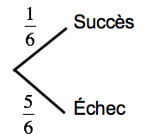
On dit ici que p = $\frac{1}{6}$ est le paramètre de l’épreuve de Bernoulli répétée 5 fois.

Exemple 2 :

On lance 20 fois de suite une pièce de monnaie. On considère comme succès "obtenir Pile" et comme échec "obtenir Face".
Ces expériences de Bernoulli sont identiques et indépendantes.
Pour chaque expérience, on a les probabilités suivantes :

Succès
0,5

0,5
Échec

On dit ici que p = 0,5 est le paramètre de l’épreuve de Bernoulli répétée 20 fois.

Méthode : Calculer une probabilité associée à une épreuve de Bernoulli

Vidéo https://youtu.be/d8YAbeWou1E
On considère l'expérience suivante :
Une urne contient 3 boules blanches et 2 boules rouges. On tire au hasard une boule et on la remet dans l'urne. On répète l'expérience deux fois de suite.
1) Représenter l'ensemble des issues de ces expériences dans un arbre.
2) Déterminer les probabilités suivantes :
a) On tire deux boules blanches.
b) On tire une boule blanche et une boule rouge.
c) On tire au moins une boule blanche.

Correction

1) On note A l'issue "On tire une boule blanche" et $\overline{A}$ l'issue contraire "On tire une boule rouge".
P(A) = $\frac{3}{5}$ = 0,6 et P($\overline{A}$) = $\frac{2}{5}$ = 0,4.

On résume les issues de l'expérience
dans un arbre pondéré :
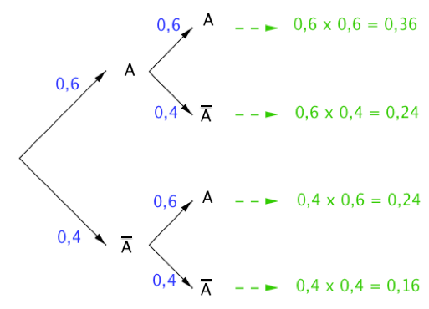

2) a) Obtenir deux boules blanches correspond à l'issue ($A ;A$) :
P₁ = 0,36 (d'après l'arbre).

b) Obtenir une boule blanche et une boule rouge correspond aux issues
$\left(A ; \overline{A}\right)$ et ($\overline{A} ;A$) :
P₂ = 0,24 + 0,24 = 0,48.

c) Obtenir au moins une boule blanche correspond aux issues
$\left(A ; \overline{A}\right)$, ($A ;A$) et ($\overline{A} ;A$):
P₂ = 0,24 + 0,36 + 0,24 = 0,84.

Hors du cadre de la classe, aucune reproduction, même partielle, autres que celles prévues à l'article L 122-5 du code de la propriété intellectuelle, ne peut être faite de ce site sans l'autorisation expresse de l'auteur.
www.maths-et-tiques.fr/index.php/mentions-legales

